П А М Я Т К А
«Защитим свой дом от пожара»

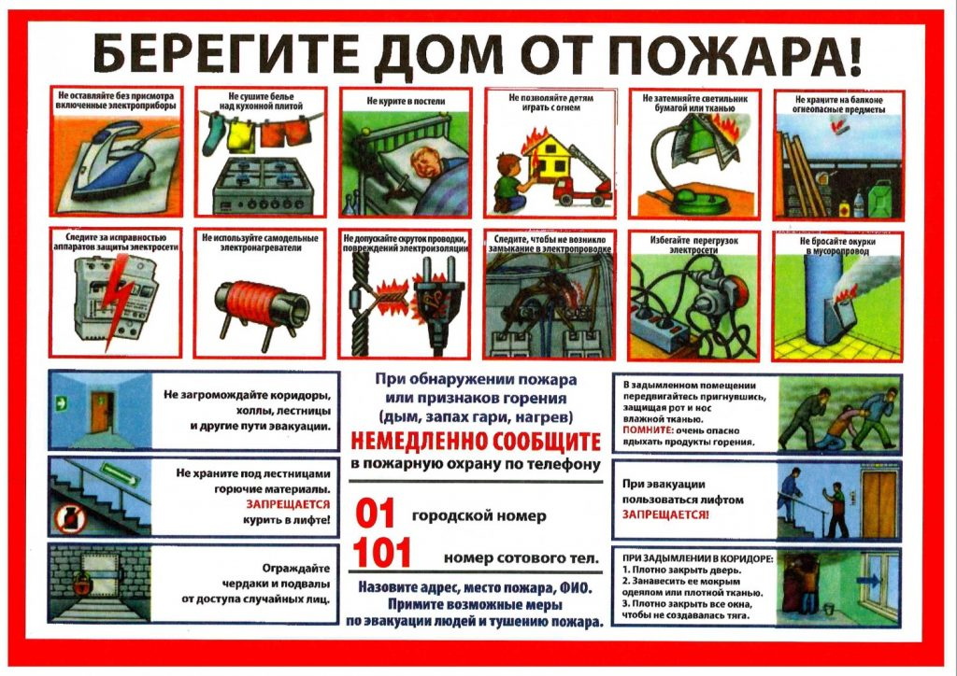

Инженер пожарной охраны
пожарной части ПЧ (поселок Солнечный)
филиала казенного учреждения ХМАО-Югры
«Центроспас-Югория» по Сургутскому район
Ю.А. Пустовая

